附件9



**2025年“十佳”学生集体**

**申报支撑材料模版**

**申报奖项**

**集体名称**

**所在单位**

**集体负责学生**

**联系方式**

**模板填写说明**

1.本模板中各板块示例均为举例说明，请参照列举的文字表述及图片提供奖项、荣誉及学术成果的证明材料。

2.在填写统计表的过程中，若集体成员获得的奖项、荣誉及学术成果涉及负责人或排名的情况，须在括号里用红色标注。

3.后文提供的证书或证明材料的序号应与统计表中的序号对应一致。

4.若学生集体申报材料涉及奖项成果数量太多，可把证书或证明材料按照奖项级别分类存放在文件夹中，随“十佳”学生集体申报支撑材料模版word文档打包报送，word文档中只需要填写奖项、荣誉及学术成果的统计表。

目 录

**一、集体成员构成 1**

**二、奖项和荣誉 1**

（一）奖项和荣誉统计表 1

（二）国家级 3

（三）省部级 4

（四）市级 4

（五）校级 5

（六）国际赛事 5

**三、学术成果 5**

（一）学术成果统计表 5

（二）学术论文 6

（三）专著 7

（四）专利 7

（五）软件著作权 8

（六）科研项目 8

**四、其他成果 8**

一、集体成员构成

表 1 XX学院“十佳”学生集体成员信息统计表

|  |  |  |  |  |  |
| --- | --- | --- | --- | --- | --- |
| **集体名称：** | | | | | |
| **学生负责人姓名： 联系方式：** | | | | | |
| 序号 | 学院 | 姓名 | 学号 | 专业 | 学历层次 |
|  |  |  |  |  |  |
|  |  |  |  |  |  |
|  |  |  |  |  |  |
|  |  |  |  |  |  |
|  |  |  |  |  |  |

二、奖项和荣誉

## （一）奖项和荣誉统计表

表 2 学生集体/集体成员所获奖项和荣誉统计表（示例）

|  |  |  |  |  |  |  |
| --- | --- | --- | --- | --- | --- | --- |
| **级别** | **序号** | **集体/集体成员获得** | **年份** | **奖项和荣誉信息** | **数量** | **合计** |
| 国家级 | 1 | 集体 | 2023 | 第二批全国高校“百个研究生样板党支部” | XX人次 | XX人次 |
| 2 | 集体 | 2021 | 2021年度全国学雷锋志愿服务“四个100”先进典型“最佳志愿服务组织”称号 | XX人次 |
| 3 | 集体成员 | 2022 | 全国大学生物联网设计竞赛（华为杯）全国总决赛一等奖（排名第一、三） | XX人次 |
|  |  | **......** | **......** | **......** |
| 省部级 |  | 集体 | 2021 | 第十六届“挑战杯”四川省大学生课外学术科技作品竞赛一等奖 | XX人次 | XX人次 |
|  | 集体成员 | 2021 | 2021年四川省“大学生创新创业计划”项目（负责人） | XX人次 |
|  |  | **......** | **......** | **......** |
| 市级 |  | 集体 | 2020 | 2020年成都市大中专学生志愿者暑期文化科技卫生“三下乡”社会实践活动优秀团队 | XX人次 | XX人次 |
|  | **......** | **......** | **......** | **......** |
| 校级 |  | 集体成员 | 2021 | 2021年度四川大学“青年五四奖章” | XX人次 | XX人次 |
|  | **......** | **......** | **......** | **......** |
| 国际赛事 |  |  |  |  |  |  |

## （二）国家级

1.学生集体在2021年度全国学雷锋志愿服务“四个100”先进典型宣传推选活动中被推选为“最佳志愿服务组织”。

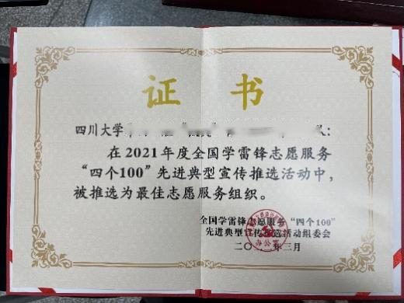 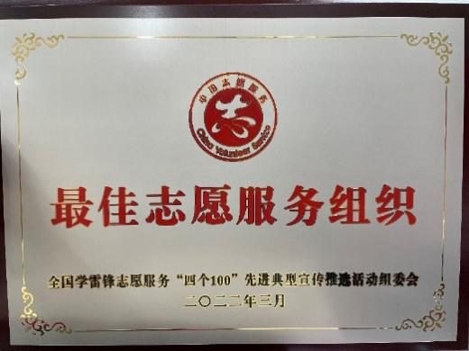

2.集体成员XXX和XXX获得2022年全国大学生物联网设计竞赛（华为杯）全国总决赛一等奖（排名第一、第三）。

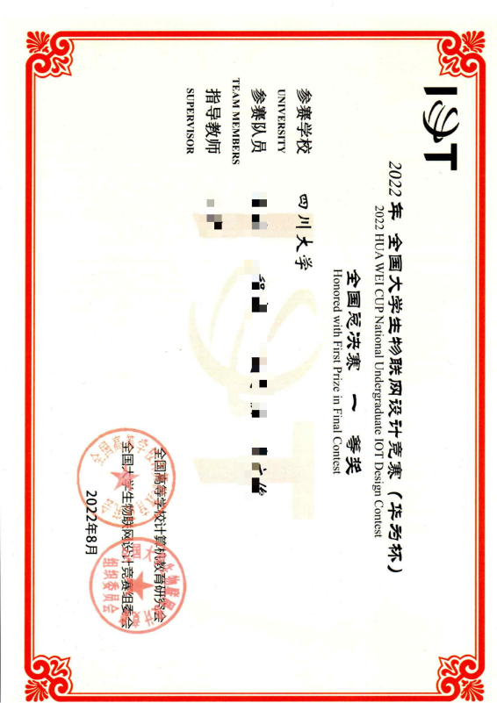

## （三）省部级

1.学生集体荣获第十六届“挑战杯”四川省大学生课外学术科技作品竞赛一等奖。

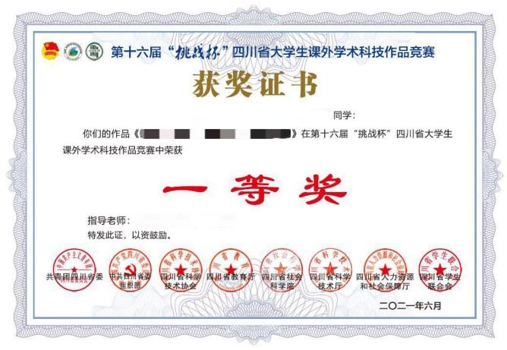

## （四）市级

1.学生集体获得2020年成都市大中专学生志愿者暑期文化科技卫生“三下乡”社会实践活动优秀团队荣誉称号。

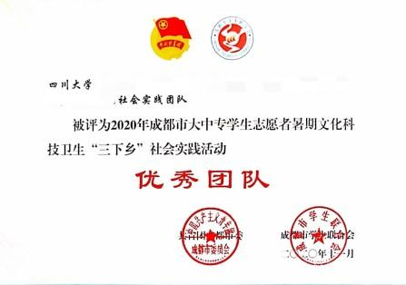

## （五）校级

1.集体成员XXX获得2021年度四川大学“青年五四奖章”。

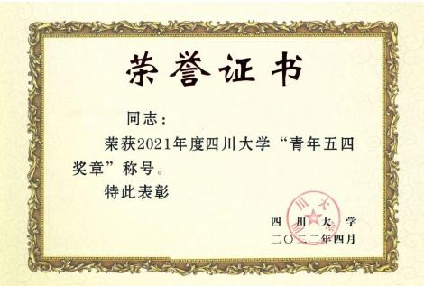

## （六）国际赛事

# 三、学术成果

## （一）学术成果统计表

只提供已被录用、发表和出版的学术成果证明材料。

表 3 集体或集体成员的学术成果统计表（示例）

|  |  |  |  |  |  |
| --- | --- | --- | --- | --- | --- |
| **成果类型** | **序号** | **集体/集体成员获得** | **年份** | **学术成果信息** | **合计** |
| 学术论文 | 1 | 集体成员 | 2023 | 1.论文名称（SCI二区，IF4.893，排名第二） |  |
| 2 | 集体成员 | 2021 | 2.论文名称（EI，排名第一） |
| ...... | ...... | ...... | ...... |
| 专著 | 1 | 集体 | 2022 | 1.专著名称（集体出版） |  |
| ...... | ...... | ...... | ...... |  |
| 专利 | 1 | 集体成员 | 2024 | 1.专利名称（发明专利，排名第二） |  |
| 2 | 集体 | 2024 | 2.专利名称（实用新型专利，集体发表） |
| ...... | ...... | ...... | ...... |
| 软件著作权 |  |  |  |  |  |
| 科研项目 |  |  |  |  |  |

## （二）学术论文

1.论文名称（SCI二区，IF4.893，集体成员XXX排名第二）

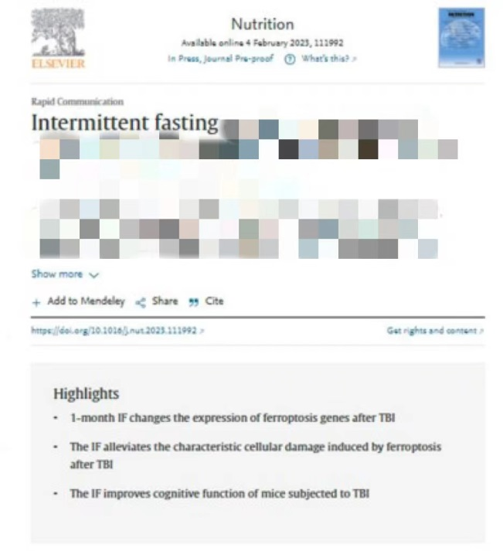

2.论文名称（EI，集体成员XXX排名第一）

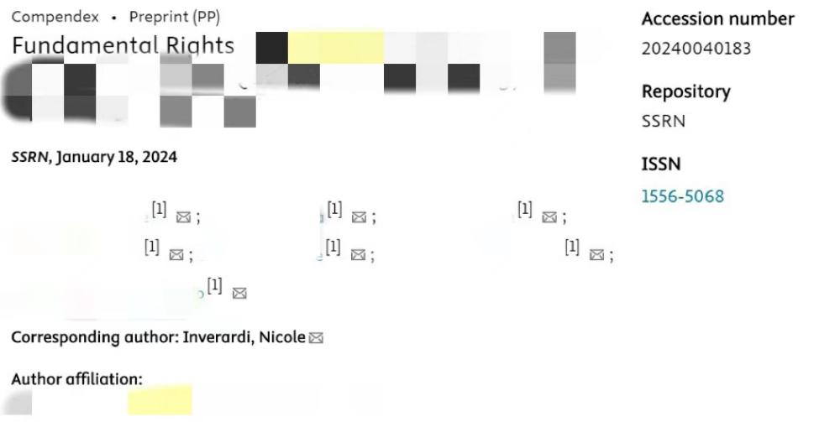

## （三）专著

## （四）专利

1.专利名称（发明专利，集体成员XXX排名第一）

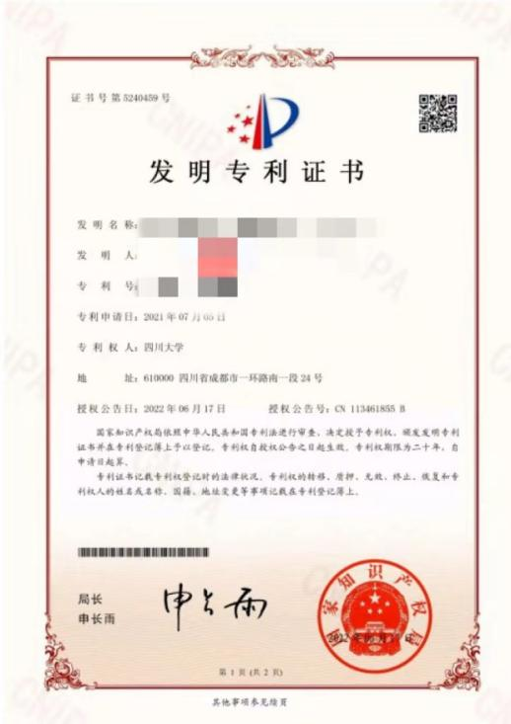

2.专利名称（实用新型专利，集体成员XXX排名第四）

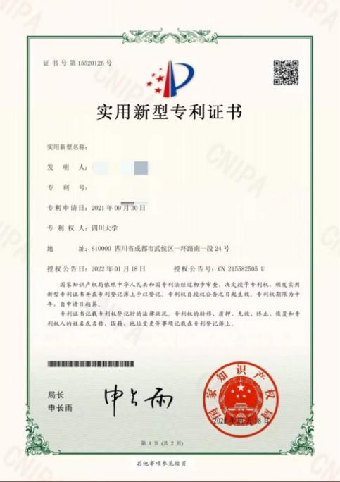

## （五）软件著作权

1.软件名称（软件著作权，集体成员XXX排名第一）

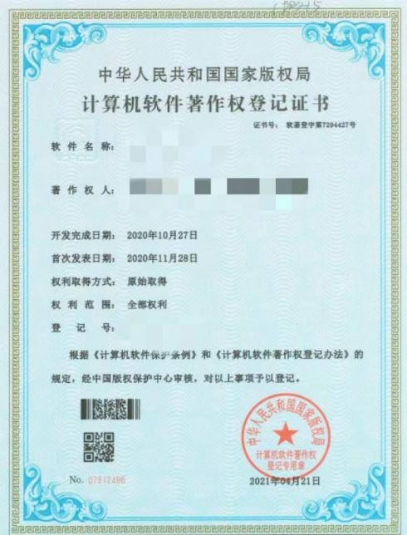

## （六）科研项目

# 四、其他成果